國泰金控【2022亞洲商業模式競賽】

有滿滿的創意無從發揮嗎？
對Global FinTech有憧憬嗎？

想與亞洲金融策略高手共事嗎？
line呈現示意
#改變你職涯發展的商業競賽
#總獎金價值高達50萬💰
#千載難逢的工作跳板機會

評審及業師來自亞洲FinTech產學專家，快抓緊機會在他們面前嶄露頭角吧！💪💪💪

👉了解更多競賽資訊
https://cathaylife.tw/gBjPa2
👉加入粉專隨時掌握最新消息，有任何問題可隨時留言將有專人回覆
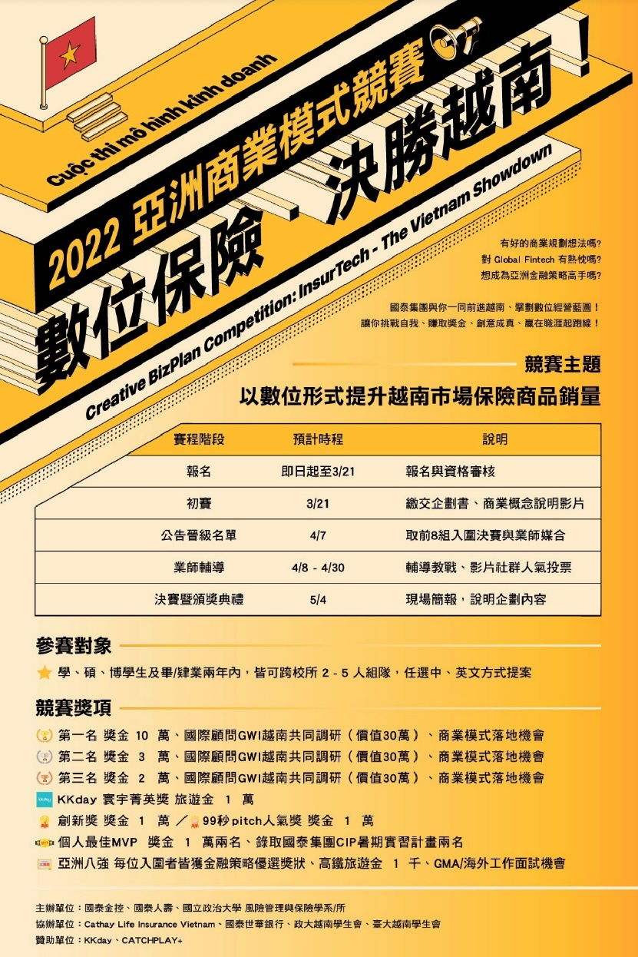
https://www.facebook.com/vnbzplan2022

